*Гущин Максим ПИ20-2*

**Проверка работы функций API:**

*Все функции отображаются на самом сайте - https://petfriends1.herokuapp.com/all_pets*

Публикация питомца без фото:

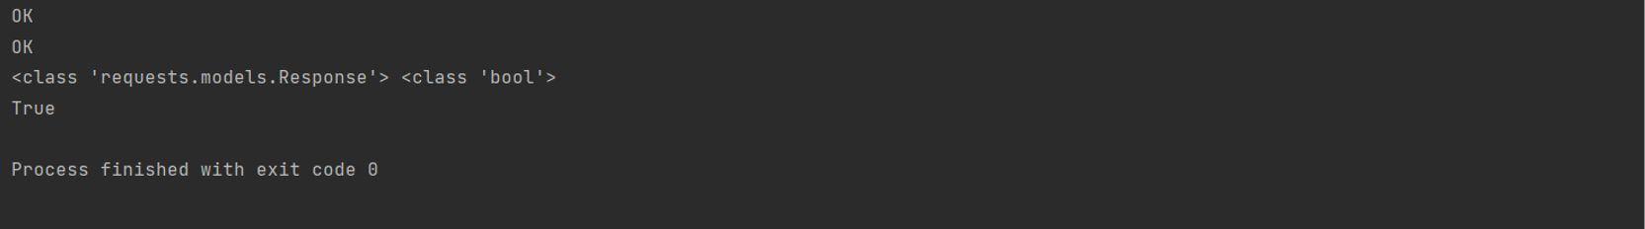

Получения API ключа:



Получение списка питомцев:

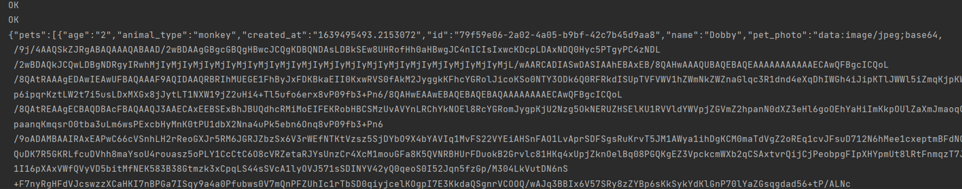

Публикация нового питомца:

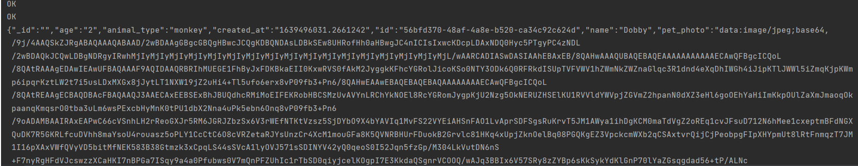

Публикация фото питомца:

Удаление публикации питомца:

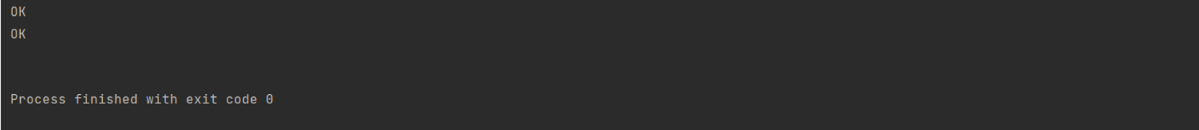

Добавление информации про питомца:

По заданию добавили фикстуры:

И параметризацию:

По заданию нужно, чтобы тесты содержали не только положительные, но и отрицательные сценарии:

